

Disciplina: Introdução a Sistemas Lógicos

Professor: Leonardo Arruda Ribas

Exercício 03
Conteúdo:
Simplificação Mapa de Karnaugh
Valor: 5 ptos Execução: Individual
1 – Utilize a tabela abaixo para encontrar a álgebra booleana em forma de soma de produtos ( 1 pto )
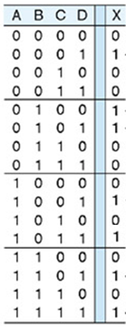

X=A’B’C’D+A’BC’D’+A’BC’D+AB’C’D+AB’CD+ABC’D+ABCD

2 – Utilize a álgebra booleana encontrada no número 1 para criar o Mapa de Karnaugh. Identifique os agrupamentos ( 2 ptos )

X=A’B’C’D+A’BC’D’+A’BC’D+AB’C’D+AB’CD+ABC’D+ABCD

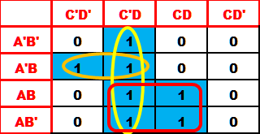

3 – Simplifque a álgebra booleada no número 2 utilizando os agrupamentos existentes no Mapa de Karnaugh criado no número 4 ( 2 ptos )

X= A'BC'+C’D +AD

